САНКТ-ПЕТЕРБУРГСКИЙ НАЦИОНАЛЬНЫЙ ИССЛЕДОВАТЕЛЬСКИЙ УНИВЕРСИТЕТ

ИНФОРМАЦИОННЫХ ТЕХНОЛОГИЙ, МЕХАНИКИ И ОПТИКИ

ФАКУЛЬТЕТ ИНФОКОММУНИКАЦИОННЫХ ТЕХНОЛОГИЙ

Отчет по лабораторной работе №4

по курсу «Алгоритмы и структуры данных»

Тема: Стек, очередь, связанный список.

Вариант 9

Выполнила:

Коновалова Кира Романовна

К3139

Проверил:

Афанасьев А.В

Санкт-Петербург

2024 г.

# Содержание отчета

**Задачи по варианту. Задачи по выбору 3**

Задача №1. Стек 3

Задача №3. Скобочная последовательность. Версия 1 6

Задача №5. Стек с максимумом (по выбору) 9

Задача №6. Очередь с минимумом 13

Задача 16

Задача №9. Поликлиника 19

**Запуск всех задач: 22**

**Вывод 23**

# Задачи по варианту. Задачи по выбору

## Задача №1. Стек

Текст задачи:

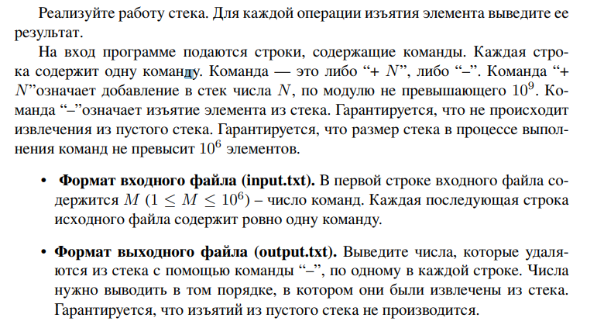

Листинг кода:

import sys  
import os  
  
def process_stack(commands):  
 stack = []  
 result = []  
  
 for command in commands:  
 if command.startswith('+'):  
 _, num = command.split()  
 stack.append(int(num))  
 elif command == '-':  
 result.append(stack.pop())  
  
 return result  
  
  
def main(input_data, output_file):  
 *"""  
 Основная функция для запуска задачи.  
 :param input_data: Строка с содержимым входного файла  
 :param output_file: Объект файла для записи вывода  
 """* lines = input_data.strip().split("\n")  
 num_commands = int(lines[0].strip())  
 commands = [line.strip() for line in lines[1:num_commands + 1]]  
  
 # Проверяем массив  
 result = process_stack(commands)  
  
 # Записываем результат в выходной файл  
 output_file.write(f"{result}\n")  
  
if __name__ == "__main__":  
 # Указываем пути для входного и выходного файлов  
 input_path = sys.argv[1] if len(sys.argv) > 1 else "../txtf/input.txt"  
 output_path = sys.argv[2] if len(sys.argv) > 2 else "../txtf/output.txt"  
  
 # Проверка, существуют ли файлы в указанной директории  
 if not os.path.exists(input_path):  
 print(f"Ошибка: файл '{input_path}' не найден!")  
 sys.exit(1)  
  
 try:  
 # Чтение входных данных  
 with open(input_path, "r") as input_file:  
 input_data = input_file.read()  
  
 # Запись результата  
 with open(output_path, "w") as output_file:  
 main(input_data, output_file)  
  
 print(f"Результат успешно записан в файл '{output_path}'")  
 except Exception as e:  
 print(f"Ошибка при обработке: {e}")

Текстовое объяснение задачи:

Был создан функционал для обработки списка команд. Был создан функционал для обработки списка команд. Для команды “+ N” число добавлялось в стек. Для команды “-” производилось изъятие элемента, и этот элемент добавлялся в список результатов.

Тесты:

import unittest  
from lab4.task1.src.main import process_stack  
  
  
class TestStack(unittest.TestCase):  
 def test_case_example(self):  
 commands = [  
 "6",  
 "+ 1",  
 "+ 10",  
 "-",  
 "+ 2",  
 "+ 1234",  
 "-"  
 ]  
 expected = [10, 1234]  
 self.assertEqual(process_stack(commands), expected)  
  
  
 def test_case_1(self):  
 commands = [  
 "+ 5",  
 "+ 10",  
 "-",  
 "+ 15",  
 "-",  
 "-"  
 ]  
 expected = [10, 15, 5]  
 self.assertEqual(process_stack(commands), expected)  
  
 def test_case_2(self):  
 commands = [  
 "+ 1",  
 "+ 2",  
 "+ 3",  
 "-",  
 "-",  
 "-"  
 ]  
 expected = [3, 2, 1]  
 self.assertEqual(process_stack(commands), expected)  
  
 def test_case_3(self):  
 commands = [  
 "+ 100",  
 "-",  
 "+ 200",  
 "+ 300",  
 "-",  
 "-"  
 ]  
 expected = [100, 300, 200]  
 self.assertEqual(process_stack(commands), expected)  
  
 def test_case_4(self):  
 commands = [  
 "+ 42",  
 "+ 17",  
 "-",  
 "+ 8",  
 "+ 9",  
 "-",  
 "-",  
 "-"  
 ]  
 expected = [17, 9, 8, 42]  
 self.assertEqual(process_stack(commands), expected)  
  
  
if __name__ == "__main__":  
 unittest.main()

Результат работы кода на примерах из текста задачи:

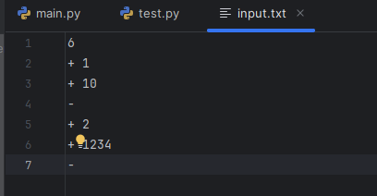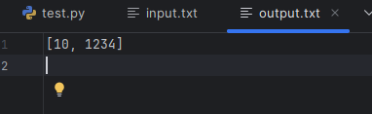

Вывод по задаче:

Реализованный алгоритм обеспечивает быструю обработку команд для стека и правильную работу со входными данными

## **Задача №3. Скобочная последовательность. Версия 1**

Текст задачи:

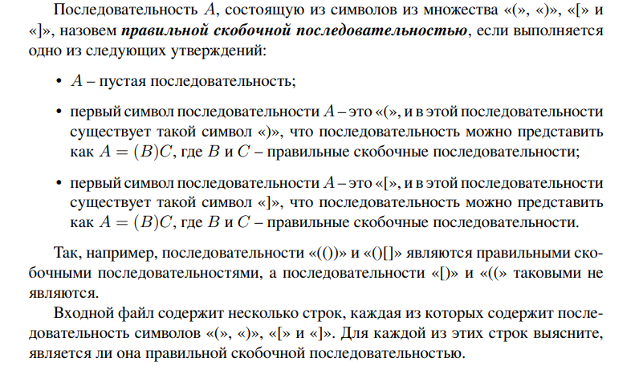

Листинг кода:

import os  
import sys  
def is_correct_sequence(sequence):  
 stack = []  
 matching_brackets = {')': '(', ']': '['}  
 for char in sequence:  
 if char in '([':  
 stack.append(char)  
 elif char in ')]':  
 if stack and stack[-1] == matching_brackets[char]:  
 stack.pop()  
 else:  
 return "NO  
 return "YES" if not stack else "NO"  
  
def process_sequences(sequences):  
 return [is_correct_sequence(seq) for seq in sequences]  
def main(input_data, output_file):  
 *"""  
 Основная функция для запуска задачи.  
 :param input_data: Строка с содержимым входного файла  
 :param output_file: Объект файла для записи вывода  
 """* lines = input_data.strip().split("\n")  
 n = int(lines[0].strip()) # Число строк  
 sequences = [line.strip() for line in lines[1:n + 1]]  
 results = process_sequences(sequences)  
 output_file.write("\n".join(results) + "\n")  
if __name__ == "__main__":  
 # Указываем пути для входного и выходного файлов  
 input_path = sys.argv[1] if len(sys.argv) > 1 else "../txtf/input.txt"  
 output_path = sys.argv[2] if len(sys.argv) > 2 else "../txtf/output.txt"  
 # Проверка, существуют ли файлы в указанной директории  
 if not os.path.exists(input_path):  
 print(f"Ошибка: файл '{input_path}' не найден!")  
 sys.exit(1)  
 try:  
 # Чтение входных данных  
 with open(input_path, "r") as input_file:  
 input_data = input_file.read()  
 # Запись результата  
 with open(output_path, "w") as output_file:  
 main(input_data, output_file)  
 print(f"Результат успешно записан в файл '{output_path}'")  
 except Exception as e:  
 print(f"Ошибка при обработке: {e}")

Текстовое объяснение задачи:

Требовалось для нескольких входных строк узнать, являются ли они правильными скобочными последовательностями.Последовательность считается правильной, если она либо пустая, либо каждая открывающая скобка имеет соответствующую закрывающую в правильном порядке. Был реализован алгоритм с использованием стека. ткрывающие скобки добавляются в стек, а при встрече закрывающей проверяется соответствие с верхним элементом стека. Если стек оказывается пустым или порядок нарушен, последовательность считается неправильной. В результате возвращается "YES" или "NO".

Тесты:

import unittest  
from lab4.task3.src.main import is_correct_sequence, process_sequences  
  
class TestBracketSequence(unittest.TestCase):  
 def test_valid_sequences(self):  
 self.assertEqual(is_correct_sequence("()"), "YES")  
 self.assertEqual(is_correct_sequence("[]"), "YES")  
 self.assertEqual(is_correct_sequence("()[]"), "YES")  
 self.assertEqual(is_correct_sequence("(())"), "YES")  
 self.assertEqual(is_correct_sequence("([])"), "YES")  
 self.assertEqual(is_correct_sequence("[([])]"), "YES")  
  
 def test_invalid_sequences(self):  
 self.assertEqual(is_correct_sequence(")("), "NO")  
 self.assertEqual(is_correct_sequence("["), "NO")  
 self.assertEqual(is_correct_sequence("])"), "NO")  
 self.assertEqual(is_correct_sequence("(("), "NO")  
 self.assertEqual(is_correct_sequence("([)]"), "NO")  
 self.assertEqual(is_correct_sequence("[(])"), "NO")  
  
 def test_process_sequences(self):  
 sequences = ["()", "([])", "[([)])", "((()))", "(]", "[()]"]  
 expected = ["YES", "YES", "NO", "YES", "NO", "YES"]  
 self.assertEqual(process_sequences(sequences), expected)  
  
if __name__ == "__main__":  
 unittest.main()

Результат работы кода на примерах из текста задачи:

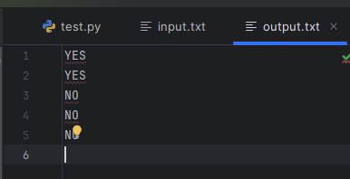

Вывод по задаче:

Алгоритм корректно определяет правильность скобочных последовательностей, используя эффективный подход с использованием стека

## **Задача №5. Стек с максимумом (по выбору)**

Текст задачи:

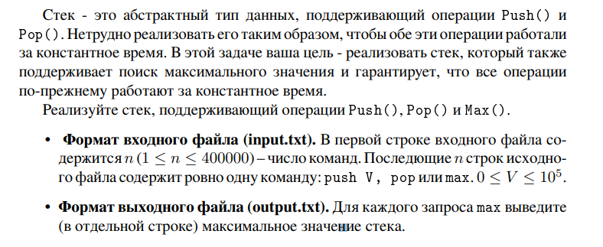

Листинг кода:

import os  
import sys  
class StackWithMax:  
 def __init__(self):  
 self.stack = []  
 self.max_stack = []  
  
 def push(self, value):  
 self.stack.append(value)  
 # Если стек с максимумами пуст или текущий элемент >= текущего максимума  
 if not self.max_stack or value >= self.max_stack[-1]:  
 self.max_stack.append(value)  
  
 def pop(self):  
 if not self.stack:  
 return  
 # Если удаляемый элемент равен текущему максимуму, удаляем его и из max_stack  
 if self.stack[-1] == self.max_stack[-1]:  
 self.max_stack.pop()  
 self.stack.pop()  
  
 def max(self):  
 if not self.max_stack:  
 return None  
 return self.max_stack[-1]  
  
def main(input_data, output_file):  
 *"""  
 Основная функция для запуска задачи.  
 :param input_data: Строка с содержимым входного файла  
 :param output_file: Объект файла для записи вывода  
 """* lines = input_data.strip().split("\n")  
 n = int(lines[0].strip()) # Число строк  
 commands = [line.strip() for line in lines[1:n + 1]]  
 stack = StackWithMax()  
 results = []  
 for command in commands:  
 if command.startswith("push"):  
 _, value = command.split()  
 stack.push(int(value))  
 elif command == "pop":  
 stack.pop()  
 elif command == "max":  
 results.append(stack.max())  
 output_file.write("\n".join(map(str, results)) + "\n")  
  
if __name__ == "__main__":  
 # Указываем пути для входного и выходного файлов  
 input_path = sys.argv[1] if len(sys.argv) > 1 else "../txtf/input.txt"  
 output_path = sys.argv[2] if len(sys.argv) > 2 else "../txtf/output.txt"  
 # Проверка, существуют ли файлы в указанной директории  
 if not os.path.exists(input_path):  
 print(f"Ошибка: файл '{input_path}' не найден!")  
 sys.exit(1)  
 try:  
 # Чтение входных данных  
 with open(input_path, "r") as input_file:  
 input_data = input_file.read()  
 # Запись результата  
 with open(output_path, "w") as output_file:  
 main(input_data, output_file)  
 print(f"Результат успешно записан в файл '{output_path}'")  
 except Exception as e:  
 print(f"Ошибка при обработке: {e}")

Текстовое объяснение задачи:

Необходимо реализовать стек, поддерживающий операции Push(), Pop() и Max(), где Max() возвращает максимальный элемент стека. Все операции должны выполняться за константное время. Для решения задачи был использован дополнительный стек для хранения текущих максимумов. При добавлении элемента в основной стек обновляется стек максимумов. При удалении элемента из основного стека также проверяется и обновляется стек максимумов. Операция Max() просто возвращает верхний элемент стека максимумов.

Тесты:

import unittest  
from io import StringIO  
from lab4.task5.src.main import StackWithMax, main  
  
class TestStackWithMax(unittest.TestCase):  
 def setUp(self):  
 self.stack = StackWithMax()  
  
 def test_push_and_max(self):  
 self.stack.push(1)  
 self.assertEqual(self.stack.max(), 1)  
 self.stack.push(3)  
 self.assertEqual(self.stack.max(), 3)  
 self.stack.push(2)  
 self.assertEqual(self.stack.max(), 3)  
  
 def test_pop_and_max(self):  
 self.stack.push(1)  
 self.stack.push(3)  
 self.stack.push(2)  
 self.stack.pop()  
 self.assertEqual(self.stack.max(), 3)  
 self.stack.pop()  
 self.assertEqual(self.stack.max(), 1)  
 self.stack.pop()  
 self.assertIsNone(self.stack.max())  
  
 def test_mixed_operations(self):  
 self.stack.push(5)  
 self.stack.push(1)  
 self.stack.push(5)  
 self.assertEqual(self.stack.max(), 5)  
 self.stack.pop()  
 self.assertEqual(self.stack.max(), 5)  
 self.stack.pop()  
 self.assertEqual(self.stack.max(), 5)  
 self.stack.pop()  
 self.assertIsNone(self.stack.max())  
  
class TestMainFunction(unittest.TestCase):  
 def run_main(self, input_data):  
 output = StringIO()  
 main(input_data, output)  
 return output.getvalue().strip()  
  
 def test_main_example(self):  
 input_data = """5  
push 1  
push 2  
max  
pop  
max"""  
 expected_output = "2\n1"  
 self.assertEqual(self.run_main(input_data), expected_output)  
  
 def test_main_all_pop(self):  
 input_data = """4  
push 10  
push 20  
pop  
pop"""  
 expected_output = ""  
 self.assertEqual(self.run_main(input_data), expected_output)  
  
 def test_main_only_max(self):  
 input_data = """3  
push 5  
max  
max"""  
 expected_output = "5\n5"  
 self.assertEqual(self.run_main(input_data), expected_output)  
  
if __name__ == "__main__":  
 unittest.main()

Результат работы кода на примерах из текста задачи:

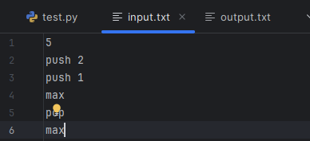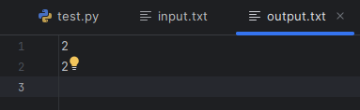

Вывод по задаче:

Алгоритм успешно обеспечивает выполнение всех операций за O(1), благодаря использованию дополнительного стека для хранения максимумов

## **Задача №6. Очередь с минимумом**

Текст задачи:

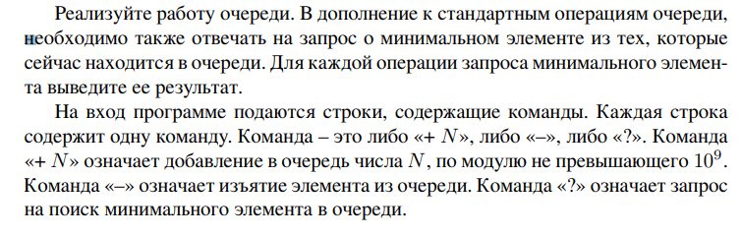

Листинг кода:

from collections import deque  
import os  
import sys  
  
class MinQueue:  
 def __init__(self):  
 self.queue = deque()  
 self.min_queue = deque()  
  
 def push(self, value):  
 self.queue.append(value)  
 while self.min_queue and self.min_queue[-1] > value:  
 self.min_queue.pop()  
 self.min_queue.append(value)  
  
 def pop(self):  
 if self.queue:  
 value = self.queue.popleft()  
 if value == self.min_queue[0]:  
 self.min_queue.popleft()  
  
 def get_min(self):  
 if self.min_queue:  
 return self.min_queue[0]  
  
  
def process_commands(commands):  
 queue = MinQueue()  
 results = []  
  
 for command in commands:  
 if command.startswith("+"):  
 _, value = command.split()  
 queue.push(int(value))  
 elif command == "-":  
 queue.pop()  
 elif command == "?":  
 results.append(queue.get_min())  
  
 return results  
  
  
def main(input_data, output_file):  
 *"""  
 Основная функция для запуска задачи.  
 :param input_data: Строка с содержимым входного файла  
 :param output_file: Объект файла для записи вывода  
 """* lines = input_data.strip().split("\n")  
 m = int(lines[0].strip())  
 commands = [line.strip() for line in lines[1:m + 1]]  
  
 results = process_commands(commands)  
  
  
 output_file.write("\n".join(map(str, results)) + "\n")  
  
if __name__ == "__main__":  
 # Указываем пути для входного и выходного файлов  
 input_path = sys.argv[1] if len(sys.argv) > 1 else "../txtf/input.txt"  
 output_path = sys.argv[2] if len(sys.argv) > 2 else "../txtf/output.txt"  
  
 # Проверка, существуют ли файлы в указанной директории  
 if not os.path.exists(input_path):  
 print(f"Ошибка: файл '{input_path}' не найден!")  
 sys.exit(1)  
  
 try:  
 # Чтение входных данных  
 with open(input_path, "r") as input_file:  
 input_data = input_file.read()  
  
 # Запись результата  
 with open(output_path, "w") as output_file:  
 main(input_data, output_file)  
  
 print(f"Результат успешно записан в файл '{output_path}'")  
 except Exception as e:  
 print(f"Ошибка при обработке: {e}")

Текстовое объяснение задачи:

Использовалась основная очередь для хранения элементов и дополнительная очередь для отслеживания минимальных значений. При добавлении элемента в очередь обновляется минимальная очередь таким образом, чтобы в ней хранились только актуальные минимумы. Удаление элементов синхронизировано между двумя очередями. Запрос минимума возвращает первый элемент минимальной очереди

Тесты:

import unittest  
from lab4.task6.src.main import process_commands  
  
  
class TestQueueWithMin(unittest.TestCase):  
 def test_example(self):  
 commands = ["7", "+ 1", "?", "+ 10", "?", "-", "?", "-"]  
 expected = [1, 1, 10]  
 self.assertEqual(process_commands(commands), expected)  
  
 def test_all_push(self):  
 commands = ["+ 5", "+ 2", "+ 8", "+ 1", "?"]  
 expected = [1]  
 self.assertEqual(process_commands(commands), expected)  
  
 def test_alternating_commands(self):  
 commands = ["+ 10", "?", "+ 5", "?", "-", "?", "-"]  
 expected = [10, 5, 5]  
 self.assertEqual(process_commands(commands), expected)  
  
 def test_large_input(self):  
 commands = ["+ 1"] * 1000 + ["?"] * 500 + ["-"] * 500  
 expected = [1] * 500  
 self.assertEqual(process_commands(commands), expected)  
  
if __name__ == "__main__":  
 unittest.main()

Результат работы кода на примерах из текста задачи:

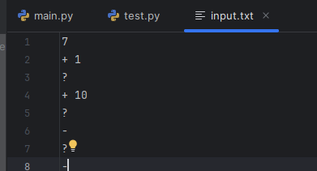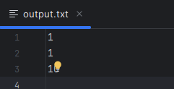

Вывод по задаче:

Алгоритм корректно выполняет все операции с очередью, включая определение минимума за O(1)

Задача **№8. Постфиксная запись**  **(по выбору)**

Текст задачи:

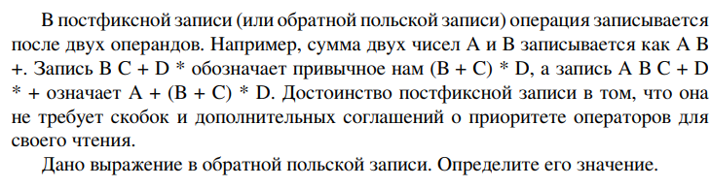

Листинг кода:

import sys  
import os  
  
def evaluate_postfix(expression):  
 stack = []  
  
 for token in expression:  
 if token.isdigit():  
 stack.append(int(token))  
 else:  
 b = stack.pop()  
 a = stack.pop()  
 if token == '+':  
 stack.append(a + b)  
 elif token == '-':  
 stack.append(a - b)  
 elif token == '*':  
 stack.append(a * b)  
  
 return stack[0]  
  
def main(input_data, output_file):  
 lines = input_data.strip().split("\n")  
 n = int(lines[0]) # Читаем количество элементов  
 expression = lines[1].strip().split() # Читаем выражение  
  
 result = evaluate_postfix(expression)  
 output_file.write(str(result) + "\n")  
  
if __name__ == '__main__':  
 # Указываем пути для входного и выходного файлов  
 input_path = sys.argv[1] if len(sys.argv) > 1 else "../txtf/input.txt"  
 output_path = sys.argv[2] if len(sys.argv) > 2 else "../txtf/output.txt"  
  
 # Проверка, существуют ли файлы в указанной директории  
 if not os.path.exists(input_path):  
 print(f"Ошибка: файл '{input_path}' не найден!")  
 sys.exit(1)  
  
 try:  
 # Чтение входных данных  
 with open(input_path, "r") as input_file:  
 input_data = input_file.read()  
  
 # Запись результата  
 with open(output_path, "w") as output_file:  
 main(input_data, output_file)  
  
 print(f"Результат успешно записан в файл '{output_path}'")  
 except Exception as e:  
 print(f"Ошибка при обработке: {e}")

Текстовое объяснение задачи:

Для решения задачи использовался стек. Числа добавлялись в стек, а при встрече оператора выполнялась соответствующая операция над двумя верхними элементами стека. Результат операции помещался обратно в стек. В конце работы в стеке остается единственный элемент — результат выражения

Тесты:

import unittest  
from io import StringIO  
from lab4.task8.src.main import evaluate_postfix, main  
class TestEvaluatePostfix(unittest.TestCase):  
 def test_single_number(self):  
 self.assertEqual(evaluate_postfix(["5"]), 5)  
 def test_simple_addition(self):  
 self.assertEqual(evaluate_postfix(["2", "3", "+"]), 5)  
  
 def test_simple_subtraction(self):  
 self.assertEqual(evaluate_postfix(["5", "3", "-"]), 2)  
  
 def test_simple_multiplication(self):  
 self.assertEqual(evaluate_postfix(["4", "3", "*"]), 12)  
  
 def test_complex_expression(self):  
 self.assertEqual(evaluate_postfix(["2", "3", "+", "4", "*"]), 20) # (2 + 3) * 4  
 self.assertEqual(evaluate_postfix(["5", "1", "2", "+", "4", "*", "+", "3", "-"]), 14) # 5 + ((1 + 2) * 4) - 3  
  
class TestMainFunction(unittest.TestCase):  
 def run_main(self, input_data):  
 output = StringIO()  
 main(input_data, output)  
 return output.getvalue().strip()  
  
 def test_main_example(self):  
 input_data = """7  
2 3 + 4 *"""  
 expected_output = "20"  
 self.assertEqual(self.run_main(input_data), expected_output)  
  
 def test_main_large_expression(self):  
 input_data = """9  
5 1 2 + 4 * + 3 -"""  
 expected_output = "14"  
 self.assertEqual(self.run_main(input_data), expected_output)  
  
 def test_main_single_number(self):  
 input_data = """1  
5"""  
 expected_output = "5"  
 self.assertEqual(self.run_main(input_data), expected_output)  
  
if __name__ == "__main__":  
 unittest.main()

Результат работы кода на примерах из текста задачи:

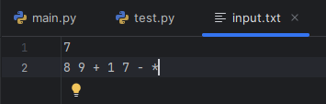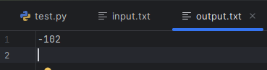

Вывод по задаче:

Алгоритм успешно обрабатывает выражения в постфиксной записи, корректно вычисляя их значение

## **Задача №9. Поликлиника**

Текст задачи:

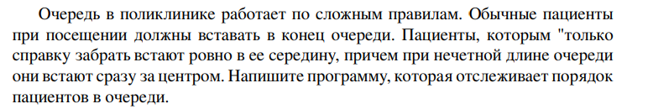

Листинг кода:

from collections import deque  
import os  
import sys  
  
class PolyclinicQueue:  
 def __init__(self):  
 self.queue = deque()  
 self.middle_index = 0  
  
 def add_end(self, patient_id):  
 self.queue.append(patient_id)  
  
 def add_middle(self, patient_id):  
 self.middle_index = (len(self.queue) + 1) // 2  
 self.queue.insert(self.middle_index, patient_id)  
  
 def serve_patient(self):  
 return self.queue.popleft()  
  
def process_requests(commands):  
 queue = PolyclinicQueue()  
 results = []  
  
 for command in commands:  
 if command.startswith("+"):  
 _, patient_id = command.split()  
 queue.add_end(int(patient_id))  
 elif command.startswith("*"):  
 _, patient_id = command.split()  
 queue.add_middle(int(patient_id))  
 elif command == "-":  
 results.append(queue.serve_patient())  
 return results  
  
def main(input_data, output_file):  
 *"""  
 Основная функция для запуска задачи.  
 :param input_data: Строка с содержимым входного файла  
 :param output_file: Объект файла для записи вывода  
 """* lines = input_data.strip().split("\n")  
 m = int(lines[0].strip())  
 commands = [line.strip() for line in lines[1:m + 1]]  
 results = process_requests(commands)  
 output_file.write("\n".join(map(str, results)) + "\n")  
if __name__ == "__main__":  
 # Указываем пути для входного и выходного файлов  
 input_path = sys.argv[1] if len(sys.argv) > 1 else "../txtf/input.txt"  
 output_path = sys.argv[2] if len(sys.argv) > 2 else "../txtf/output.txt"  
  
 # Проверка, существуют ли файлы в указанной директории  
 if not os.path.exists(input_path):  
 print(f"Ошибка: файл '{input_path}' не найден!")  
 sys.exit(1)  
 try:  
 # Чтение входных данных  
 with open(input_path, "r") as input_file:  
 input_data = input_file.read()  
 # Запись результата  
 with open(output_path, "w") as output_file:  
 main(input_data, output_file)  
 print(f"Результат успешно записан в файл '{output_path}'")  
 except Exception as e:  
 print(f"Ошибка при обработке: {e}")

Текстовое объяснение задачи:

Программа моделирует очередь в поликлинике, обрабатывая три типа запросов: добавление пациента в конец очереди, добавление в середину и удаление пациента с начала очереди. Для реализации используется структура данных deque, которая позволяет эффективно добавлять и удалять элементы с концов очереди. Метод add_middle вставляет пациента в середину очереди, а при нечетной длине — сразу за центром. Обработка команд происходит через функцию process_requests, а результаты выводятся в файл. Код корректно обрабатывает запросы, при этом вставка в середину очереди может быть медленной при большом числе операций

Тесты:

import unittest  
from lab4.task9.src.main import process_requests  
class TestPolyclinicQueue(unittest.TestCase):  
 def test_example1(self):  
 commands = ["7", "+ 1", "+ 2", "-", "+ 3", "+ 4", "-", "-"]  
 expected = [1, 2, 3]  
 self.assertEqual(process_requests(commands), expected)  
  
 def test_example2(self):  
 commands = ["10", "+ 1", "+ 2", "* 3", "-", "+ 4", "* 5", "-", "-", "-", "-"]  
 expected = [1, 3, 2, 5, 4]  
 self.assertEqual(process_requests(commands), expected)  
  
 def test_simple_case(self):  
 commands = ["+ 1", "+ 2", "* 3", "-", "-"]  
 expected = [1, 3]  
 self.assertEqual(process_requests(commands), expected)  
  
 def test_only_end_and_serve(self):  
 commands = ["+ 10", "+ 20", "+ 30", "-", "-", "-"]  
 expected = [10, 20, 30]  
 self.assertEqual(process_requests(commands), expected)  
  
 def test_large_case(self):  
 commands = ["+ 1"] * 1000 + ["-"] * 1000  
 expected = [1] * 1000  
 self.assertEqual(process_requests(commands), expected)  
  
if __name__ == "__main__":  
 unittest.main()

Результат работы кода на примерах из текста задачи:

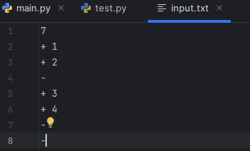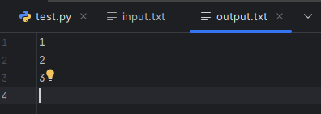

Вывод по задаче:

Несмотря на эффективность использования deque для операций с концами очереди, вставка в середину приводит к ухудшению производительности при большом числе запросов, что ограничивает масштабируемость решения

# Запуск всех задач:

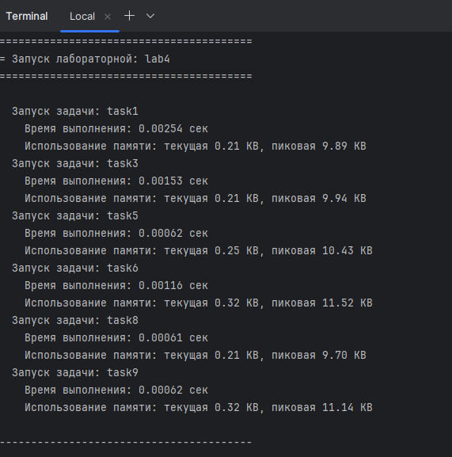

# Вывод

В рамках лабораторной работы были реализованы алгоритмы, демонстрирующие практическое применение структур данных: стеков, очередей и связанного списка. Каждая задача была решена с использованием эффективных методов, минимизирующих временные и пространственные затраты. Реализация задач позволила глубже понять основные принципы работы с этими структурами данных и их применение в реальных сценариях